

**M E G H Í V Ó**

Ajka Város Önkormányzata nevében tisztelettel meghívom Önöket az Ajka, Béke utcai híd ünnepélyes átadására.

Az átadás időpontja: **2024. október 12. szombat 14.30 óra**

Átadás helye: **Ajka, Béke utcai híd**

**Ajka, 2024. október 2.**

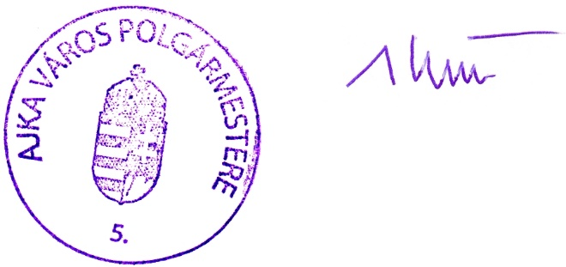Tisztelettel

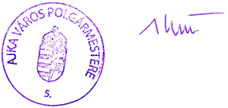

**Schwartz Béla**

polgármester